Преподаватель Шальнева Галина Владимировна. 7 класс. Взаимодействие: e-mail shalneva_galina@mail.ru , в контакте , общий чат в WhatsApp , тел. 89991334653. Периодичность контроля: 1 раз в неделю. Форма контроля: просмотр творческих работ, скриншоты, текстовые и аудио рецензии.
Вторник. Предмет: «Живопись» (3 часа). Тема: «Гармония по общему цветовому тону и насыщенности». Задание: Этюды комнатных растений Цель: грамотное сочетание цветовых отношений. Задачи: - лепка формы цветом. – передача световоздушной среды. Материалы и инструменты: формат А3, акварель.
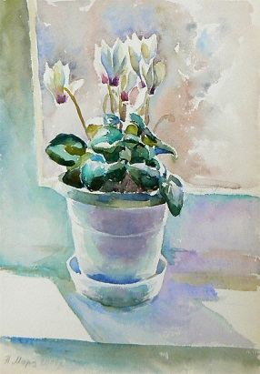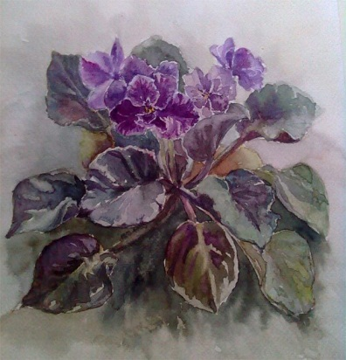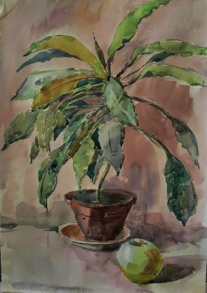

Вторник. Предмет: «Декоративно-прикладная композиция» (1 час). Тема: «Роспись ткани». Задание: Декоративный натюрморт. Цель: научиться выполнять натюрморты с большим количеством предметов. Задачи: - создать эскиз композиции натюрморта. - правильно расположить предметы в сложной композиции. – выполнить эскиз композиции в цвете. Материалы и инструменты: формат А2, гуашь.
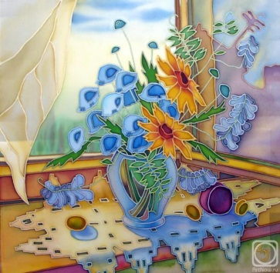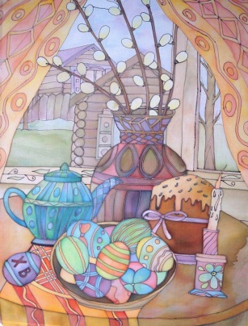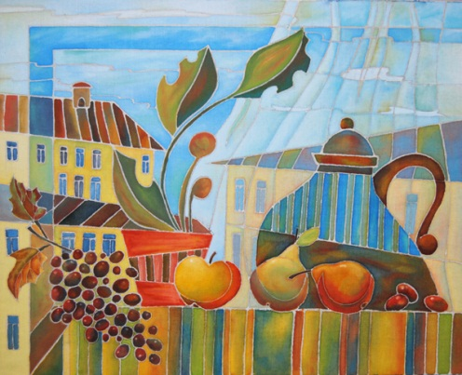
Четверг. Предмет: «Станковая композиция» (2 часа) Тема: «Цвет в композиции станковой». Задание: выполнение композиционного пейзажа «Моя малая родина». Цель: - закрепление понятий «целостность композиции». - передача эмоционального состояния. Задачи: Выполнить сюжетную композицию, передать цветом эмоциональное состояние. Материалы и инструменты: формат А2, техника и материал на выбор .
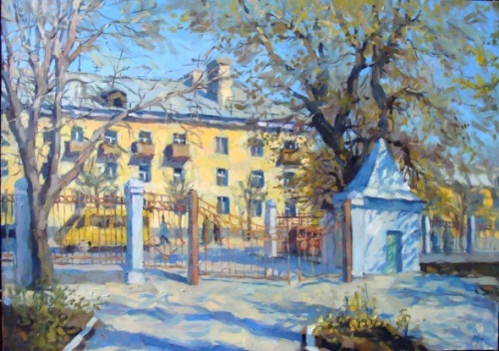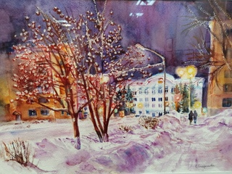
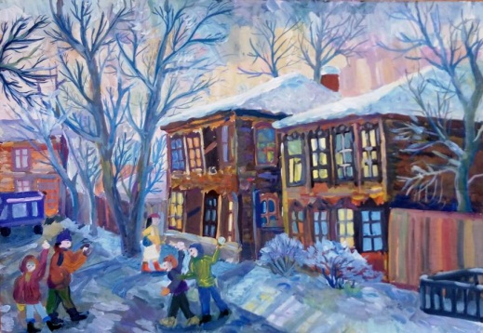

Четверг. Предмет: «История изобразительных искусств» ( 1 час). Тема: «Русский пейзаж 19 века». Цель: Сформировать представление об эстетике пейзажа второй половины 19 века. Задача: познакомиться с творчеством А.К. Саврасова Материал: biblioteka/b/zviezda-khudozhnika-savrasova

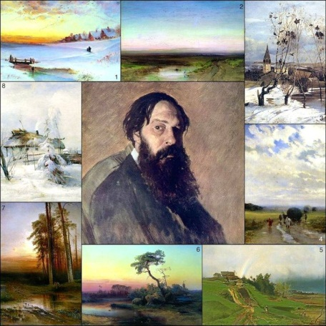

Четверг. Предмет: «Скульптура» (1 час) Тема: Скульптурная композиция. Задание: круглая скульптура «Моя семья». Цель: развитие выбирать в большой теме конкретный сюжет и приемы его решения. Задачи: - выразительная композиция. – круговой обзор. –интересная пластическая организация объемно-пространственной композиции. Материал: пластилин скульптурный.
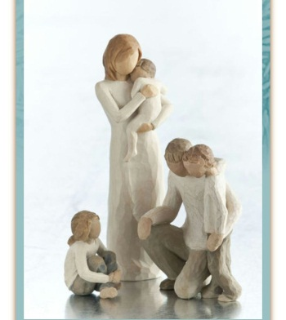

Суббота. Предмет: «Рисунок» (4 часа). Тема: « Законы перспективы» Задание: Выполнить линейно –конструктивный рисунок предметов домашнего быта в горизонтальном положении». Цель: методы построения окружности в пространстве. Задачи: - построение окружности с учетом перспективного сокращения. – сквозной рисунок предметов в горизонтальном положении с введением легкого тона. Материалы и инструменты: формат А3, графитный карандаш.
